Урок математики

Тема: Построение геометрических фигур (прямая, луч, отрезок).

Тип урока: Повторение.

Место урока в разделе: повторение «Построение величин».

Оборудование: учебник математики М.Н. Перова, Г.М.Капустина 2012 год. ПросвещениеМультимедийный комплекс.

Форма работы на уроке: Фронтальная, индивидуальная, групповая.

Цели:

Обучающие: повторить понятия «Измерение величин», установить свойства изучаемых объектов, уметь строить и распознавать данные фигуры.

Развивающие: развивать внимание, память, мышление; формировать самостоятельность, коммуникативность.

Воспитательные: воспитывать умение слушать, вступать в диалог.

 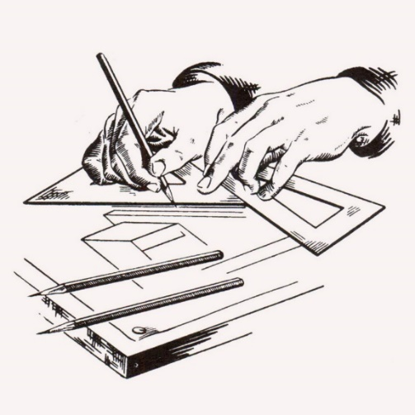

1.Орг. момент:

- рапорт дежурного.

**А так какой у нас урок?**

**Чем занимаемся на уроке математики?**

Варианты детей: Решаем, считаем, учим, строим, чертим.

**Правильно, мы ещё и чертим.**

**А какие геометрические фигуры мы чертим?**

*В.д.* (называют геометрические фигуры).

**Чтобы определить тему урока мы с вами проведём такую игру. Вам необходимо назвать определённую картинку и какое значение она имеет к уроку счёт?**

**Но для начала скажите: Что такое спираль? (Она не имеет начало и конец). Покажите на руках форму спирали.**

**И так мы начинаем.**

**Да, тема урока «Построение геометрических фигур - луч, прямая, отрезок».**

**Все этапы урока сегодня вы будете определять сами, тем самым мы составим план нашего урока.**

Заголовок на слайде.

**Давайте вспомним, что такое луч, прямая, отрезок? Определение вывешивают на доску.**

Что такое луч? ­­­­­­­­(определение на доске).

Что такое прямая? (определение на доске).

Что такое отрезок? (определение на доске)

**Т.е. сегодня на уроке мы повторим, вспомним название геометрических фигур. Для этого нам необходимы на урок линейку и простой карандаш.**

**Скажите, а для чего вам необходимо знать геометрические фигуры?**

*В.д*: Чтобы правильно работать на уроках труда.

Показать слайд о профессии обувщика. Вы все занимаетесь на уроках трудах и вовремя практических работ чертите прямые, отрезки, наверняка и луч. **(Показать слайд с уроков труда**).

**И так продолжаем.**

**На доске изображены фигуры. Какие это фигуры?**

В.д…….

Что такое луч?

В.д…….

Что такое прямая?

В.д……

Что такое замкнутая?

Что такое ломаная?

**Возьмите четыре счётные палочки и из них постройте:**

Прямую, незамкнутую ломаную линию.

Покажите с помощью рук фигуры (прямая, луч, отрезок).

**Покажите ломаную линию на предметах в классе. (Дети ходят по классу и показывают обозначение ломаных линий).**

ФИЗМИНУТКА.

• *У кого сейчас хорошее настроение, похлопайте в ладоши;*

*• Поменяйтесь местами те, у кого в классе есть друзья;*

*• Поменяйтесь местами те, кто уверен в себе;*

*• Похлопайте в ладоши те, кто хорошо знает своих одноклассников ;*

*• Потопайте те, кто согласен с пословицей: «Один в поле не воин».*

* *Поменяйтесь местами по порядку букв в алфавите (фамилия, имя).*

Отдохнули, продолжаем дальше.

**Для того чтобы правильно чертить нам необходимо хорошо считать и для этого проведём разминку устного счёта.**

Разминка называется «Увеличь число»

21, 25, 26, 34, 37, 40, 45, 48 – увеличить на 2.

50, 48, 54, 40, 37, 34, 26, 25, 21 – уменьшить на 2.

Продолжаем. Открываем тетради, записываем число, классная работа.

**1 группа** Открываем учебник стр.27 (учебник 5 класс М.Н.Перова). **Читаем задание** **вслух.** Выполняем задание - №143, 146, 148.

В.д. читают задание вслух. Работа с учебником – стр.27 №2 (2).

**Для учащихся которые вперёд выполнят задание выполняют задание в конвертах.**

**Конверты с заданиями (конверты из цветной бумаги) – самостоятельная работа.**

**Индивид. Работа с Димой. (учебник 3 класс).**

**Постройте из шнурка фигуры (луч, отрезок, прямая).**

Итог урока.

**Отметьте с помощью смайликов этап урока, который вам понравился.**

* Что узнали с урока?
* Что хотели бы ещё узнать?
* Как бы себя оценили за урок.

